კომპლექსური დავალება - თემა ,,ხელბურთი“
საათების სავარაუდო რაოდენობა - 12
გრძელვადიანი მიზანი |  | შუალედური სასწავლო მიზანი
სამიზნე ცნება -  ფიზიკური თვისებები  შედეგი: ფ.ა.სპ.საბ.1. 2. 3. 4  ორგანიზებულობა და თვითკონტროლი  შედეგი: ფ.ა.სპ.საბ.1. 2. 3. 4  ჯანსაღი ცხოვრების წესი  შედეგი: ფ.ა.სპ.საბ.1. 2. 3. 4  ქვეცნებები -  - ბურთის ტარება, გადაცემა, დაჭერა, ტყორცნა;  - უსაფრთხოების დაცვა;  - ქცევის წესები;  - სპეციალური ვარჯიშები.  - ჰიგიენა |  | საკითხები /ქვესაკითხები -  - ბურთის ტარების, გადაცემის, დაჭერის, ტყორცნის ტექნიკა.  - უსაფრთხოება სპორტულ დარბაზსა და მოედანზე;  - უსაფრთხოება ფიზიკური აღზრდისა და სპორტის გაკვეთილზე;  - ინდივიდუალური უსაფრთხოების ზომები;  - ძირითადი წესები;  - სამართლიანი თამაშის წესები;  - ემოციების მართვა; დისციპლინა;  - მიმყვანი ვარჯიშები;  - პირადი ჰიგიენა.  საკვანძო შეკითხვები:  - რატომ არის მნიშვნელოვანი და რაში მეხმარება ბურთის ტარების, გადაცემის, დაჭერის, ტყორცნის ტექნიკის ათვისება?  - რატომ არის მნიშვნელოვანი და როგორ მეხმარება შესწავლილი საკითხების წარმოჩენა ფესტივალზე წარმატების მიღწევაში?  კომპლექსური დავალება:  შიდა სასკოლო/საკლასო ფესტივალი  (შესწავლილი საკითხების წარმოჩენა)
სამიზნე ცნების მკვიდრი წარმოდგენები  მოსწავლემ უნდა გააცნობიეროს რომ: | შეფასების კრიტერიუმი - (ზოგადი)  მოსწავლეს შეუძლია: | შეფასების კრიტერიუმი  ფესტივალში ხაზგასმით წარმოაჩინეთ:
1. ფიზიკური თვისებების (ძალა, სისწრაფე, გამძლეობა, მოქნილობა, სიმარჯვე) განვითარება მეხმარება სპორტის სახეობებში ჩართულობის დროს სირთულეების დაძლევაში, წარმატების/პროგრესის მიღწევაში, რაც ხელს უწყობს ჩემს ფიზიკურ გაჯანსაღებას.  ფიზიკური აქტივობები ძალაზე, სისწრაფეზე, გამძლეობაზე, მოქმილობაზე და სიმარჯვეზე მეხმარება ფიზიკური თვისებების განვითარებაში;  2. ორგანიზებულობისა და თვითკონტროლის განვითარება მეხმარება გაჯანსაღებაში და საშუალებას იძლევა როგორც ცხოვრებაში, ასევე თამაშისას წარმატების მიღწევაში;  3. ჯანსაღი ცხოვრების წესის პრინციპების გაცნობიერება და ცხოვრებაში გამოყენება მეხმარება არაგადამდები, ინფექციური დაავადებებისგან დაცვაში, ორგანიზმის გაჯანსაღებაში, სწორი ტანადობის ჩამოყალიბებაში, ხოლო ყოველივე ეს კი უზრუნველყოფს ჩემს ფიზიკურ, სულიერ და სოციალურ კეთილდღეობას. | 1. სპორტის შესაბამის სახეობაში ჩართულობისას ფიზიკური თვისებების (ძალა, სისწრაფე, მოქნილობა, გამძლეობა, სიმარჯვე) წარმოჩენა (მ.წ. 1);  2. სპორტის შესაბამის სახეობაში ჩართულობისას ემოციების მართვა, დისციპლინის გამოვლენა, უსაფრთხოების დაცვა, ძირითადი წესების და სამართლიანი თამაშის წესების გამოვლენა;  ფიზიკური აქტივობების დაწყების წინ ზოგადგანმავითარებელ და სპეციალურ ვარჯიშებში ჩართულობა (მ.წ. 2);  3. სპორტის შესაბამის სახეობაში ჩართულობისას ჯანსაღი ცხოვრების წესის ძირითადი ელემენტების/პრინციპების (ჰიგიენა, მოძრაობითი (ფიზიკური) აქტივობა, სწორი (ჯანსაღი) კვება, მავნე ჩვევები, უსაფრთხოება, დღის რეჟიმი) გააზრება და დაცვა (მ.წ. 3). | 1. როგორ და რატომ განვივითარო ფიზიკური თვისებები ფესტივალის დროს წარმატების მისაღწევად? (მ.წ. 1);  2. რა წესები/საკითხები უნდა გავითვალისწინო ფესტივალზე მონაწილეობისთვის? (მ.წ. 2);  3. რატომ არის მნიშვნელოვანი ჯანსაღი ცხოვრების წესის პრინციპების გაცნობიერება და ცხოვრებაში გამოყენება? (მ.წ. 3).
კომპლექსური დავალების განხორციელების ეტაპები (აქტივობები, რესურსები, შეკითხვები)
ეტაპი I – კომპლექსური დავალების პირობის გაცნობა
პირველ ეტაპზე შესაძლებელია როგორც პრეზენტაციების, ასევე სხვა რესურსის გამოყენება.
სახელმძღვანელო: ,,ხელბურთი, გზამკვლევი მასწავლებლებისთვის, VII-XII კლასები“, 2014 წ. - ჰიპერლინკი
- კომპლექსური დავალების პირობის გაცნობა (შიდა სასკოლო ფესტივალი).
- ხელბურთზე ინფორმაციის მიწოდება, სიტყვიერად ხელბურთის წარმოშობის და განვითარების ისტორიის გახსენება, ასევე შესაძლებელია პრეზენტაციის გაკეთება. ჰიპერლინკი ჰიპერლინკი ჰიპერლინკი ჰიპერლინკი ჰიპერლინკი ჰიპერლინკი
ეტაპი II – კომპლექსურ დავალებაზე მუშაობა
ნაბიჯი 1 (მე- 2 გაკვეთილის განხორციელება შესაძლებელია ისტ-ის კაბინეტში)
მასწავლებელი და მოსწავლე მუშაობენ უშუალოდ კომპლექსური დავალების შესრულებაზე. კერძოდ:
- აქტივობა 1. განიხილავენ უსაფრთხოების, ჰიგიენისა და ქცევის წესებს ფიზიკური აღზრდისა და სპორტის გაკვეთილზე; ჰიპერლინკი
- აქტივობა 2. განიხილავენ ფესტივალის წესებს ჰიპერლინკი
- აქტივობა 3. განიხილავენ ფესტივალის (საშეჯიბრო) სისტემას ჰიპერლინკი ; ჰიპერლინკი ;
- აქტივობა 4. განიხილავენ ხელბურთის წესებს ჰიპერლინკი ; ჰიპერლინკი;;
- აქტივობა 5. ფიზიკური აქტივობების და ფესტივალში მონაწილეობის დროს ორგანიზებულობის და თვითკონტროლის მნიშვნელობის განხილვა;
- აქტივობა 6. ფიზიკური აქტივობების და ფესტივალში მონაწილეობის დროს ჯანსაღი ცხოვრების წესის მნიშვნელობის განხილვა.
ნაბიჯი 2 (მე- 3, მე-11 გაკვეთილი)
მნიშვნელოვანია, თითოეული ტექნიკური ელემენტის (ქვეცნების) შესწავლის დროს მასწავლებელმა მოსწავლეებს სიტყვიერად აუხსნას, აჩვენოს და ინდივიდუალურად განახორციელებინოს (ბურთის ტარება, გადაცემა მიღება/დაჭერა, ტყორცნა) ძირითადი ტექნიკა.
აქტივობა 1. ჯგუფებში გადაადგილება:
- მოწყობა (ხაზზე, სკამზე ან იატაკზე ჯდომა), დავალების მიცემა;
- გათვლა, ჯგუფებში გადანაწილება,
- სიარული ხაზზე, ჯგუფურად;
- ბრუნები ადგილზე, გადაწყობა.
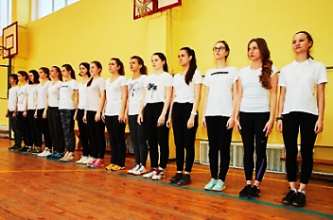
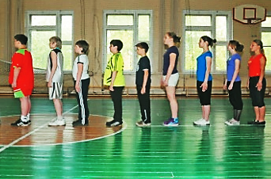
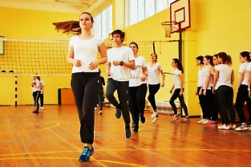
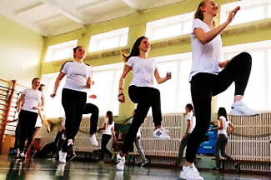

აქტივობა 2. ზოგადგანმავითარებელი ვარჯიშები - ჰიპერლინკი
რეკომენირებულია მასწავლებელმა შეხედულებისამებრ შეცვალოს ვარჯიშები.
აქტივობა 3. მიმყვანი ვარჯიშები (რბენები):
- რბენა გამართული ფეხით ცერებზე;
- რბენა ფეხის წვივის წინ ქნევით;
- რბენა მუხლის მაღლა აწევით;
- რბენა ფეხის უკან გაქნევით.

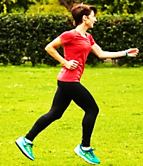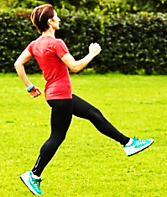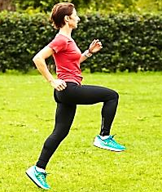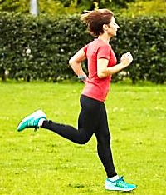

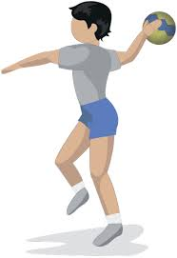
აქტივობა 4. ბურთის გადაცემის ტექნიკის შემდგომი დახვეწა
- მოსწავლეები - ეწყობიან წრეზე. ერთი მოთამაშე დგება შუაში, წრეზე მდგომ მოთამაშეებს შორის. მოთამაშე N2 ბურთს გადასცემს N1-ს და თვითონ დგება მის ადგილზე. N1 მოთამაშე ბურთს აწვდის N3-ს და დგება N2 მოთამაშეს ადგილას, N3 მოთამაშე ბურთს აწვდის N2-ს და გარბის ცენტრისკენ, N2 მოთამაშე ბურთს აწვდის N4-ს და იკავებს N3 მოთამაშის ადგილს და ა.შ.
- მოსწავლეები - ეწყობიან ოთხ კოლონად, ბურთი აქვს N1 მოთამაშეს, რომელსაც ის აწვდის N2 მოთამაშეს, N2 - N3-ს, N3 - N4-ს და ა.შ. გადაცემის შემდეგ N1 მოთამაშე გარბის და იკავებს ადგილს N2 მოთამაშის უკან, N2 მოთამაშე იკავებს ადგილს N3 მოთამაშის უკან, N3 - N4 მოთამაშის უკან და ა.შ.
- მოსწავლეები - ეწყობიან მოედნის ბოლოს ორ კოლონად. ბურთი აქვს N1 და N2 მოთამაშეებს. მოედანზე განლაგებულია დგარები. N1 და N2 მოთამაშეები სირბილით ბურთს გადასცემენ N3 და N4 მოთამაშეებს (გადაცემა ხდება დგარებს შორის). როგორც კი ეს ორი წყვილი ჩაირბენს, გადაცემას იწყებს შემდეგი წყვილი;

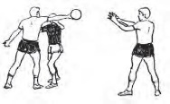
აქტივობა 5. ბურთის ტარების ტექნიკის შემდგომი დახვეწა
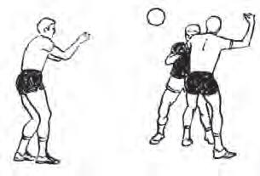
- მოსწავლეები - ეწყობიან რამდენიმე კოლონად მოედნის ერთ ბოლოში, ბურთები აქვთ წინ მდგომ ხელბურთელებს. მასწავლებელი დგას საწინააღმდეგო მხარეს (მოედნის მეორე ბოლოში). ნიშანზე (სასტვენზე) მოთამაშეები იწყებენ ბურთის ტარებას, იცვლიან მიმართულებას მასწავლებლის ძახილის შესაბამისად;
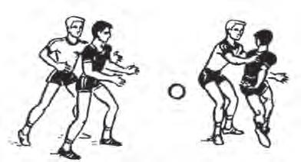
- ყველა მოთამაშეს აქვს ბურთი - ისინი მთელ მოედანზე ეწყობიან რამდენიმე კოლონად 4-5 მეტრის მანძილზე, წინ მდგომები იწყებენ ბურთის ტარებას სხვადასხვა მიმართულებით, მათ უკან მდგომი მოთამაშეები ცდილობენ ყველა მოძრაობა გაიმეორონ;
აქტივობა 6. ბურთის კარში ტყორცნა მოხრილი ხელით მხრიდან ტანის გვერდზე გადახრით
მასწავლებელი მოსწავლეებს სიტყვიერად უხსნის და პრაქტიკულად აჩვენებს ახალ შესასწავლ მასალას, ბურთის კარში ტყორცნას მოხრილი ხელით მხრიდან ტანის გვერდზე გადახრით და ინდივიდუალურად ვასრულებინებთ.
ამ ხერხით ბურთს ტყორცნიან მაშინ, როდესაც დამცველები მჭიდროდ მეურვეობენ თავდამსხმელებს მეკარის მოედნის ხაზსა და თავისუფალი ტყორცნის ხაზს შორის. ბურთიანი მოთამაშე ასრულებს გვერდიდან ტყორცნის იმიტაციას, შემდეგ გადადგამს დიდ ნაბიჯს თავისუფალი ხელის მხარეს, სხეულის სიმძიმე მთლიანად გადააქვს გადადგმულ ფეხზე, მეორე ფეხი გააქვს გაქნევით მაღლა და ტყორცნის ბურთს.

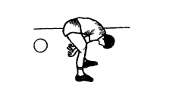
ბურთის კარში ტყორცნა ორი ხელით ფეხებს შუა
მოსწავლეებს სიტყვიერად ვუხსნით და პრაქტიკულად ვაჩვენებთ ახალ შესასწავლ მასალას, ბურთის კარში ტყორცნას ორი ხელით ფეხებს შუა და ინდივიდუალურად ვასრულებინებთ.
მოსწავლე დგას ზურგით კარისკენ, ტანს სწრაფად გადახრის წინ და ორი ხელით ტყორცნის ბურთს კარში.

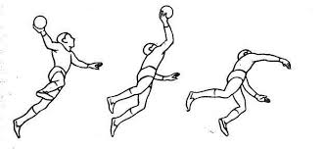
აქტივობა 7. ბურთის კარში ტყორცნა განზე ვარდნით
მოსწავლეებს სიტყვიერად ვუხსნით და პრაქტიკულად ვაჩვენებთ ახალ შესასწავლ მასალას, ბურთის კარში ტყორცნას განზე ვარდნით და ინდივიდუალურად ვასრულებინებთ.
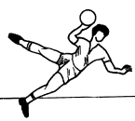
ასეთი სახის ტყორცნას ხშირად იყენებენ კუთხის მოთამაშეები. თუ მარჯვენა ფრთიდან უტევს მოთამაშე, რომელიც მარჯვენა ხელით ტყორცნის, ის არეკნს აკეთებს მარცხენა ფეხზე და ტანის მარცხნივ გადახრით შეხტება კარის პარალელურად. ეს ხელს უწყობს მოთამაშის კარის აღების კუთხის გადიდებაში. იგივეს ასრულებს მარცხენა ფლანგეს მოთამაშე, რომელიც ტყორცნის მარცხენა ხელით.
აქტივობა 8. ცრუ მოძრაობა (ფინტი)
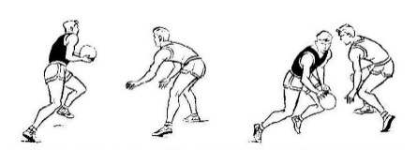
მოსწავლეებს სიტყვიერად ვუხსნით და პრაქტიკულად ვაჩვენებთ ახალ შესასწავლ მასალას ცრუ მოძრაობას (ფინტს) და ინდივიდუალურად ვასრულებინებთ.
ცრუ მოძრაობას ასრულებენ თავდამსხმელებიც და დამცველებიც. მაგალითად, თავდამსხმელი აკეთებს მოძრაობას მარჯვნივ, ასეთივე მოძრაობას ასრულებს დამცველი, შემდეგ კი სწრაფად გარბის მარცხნივ.
- წყვილში ბურთის გადაცემა ბურთზე ყურადღების გამახვილების გარეშე (ბურთს გადასცემენ მარცხნივ, იხედებიან მარჯვნივ);
- ბურთიანი მოთამაშე დგას კარის მოედნის ხაზთან ზურგით კარისაკენ. მის უკან დამცველია. თავდამსხმელი მარცხნივ აკეთებს მოძრაობას, რომელსაც დამცველიც აჰყვება, შემდეგ უეცრად განაგრძობს მოძრაობას მარჯვნივ და ბურთს ტყორცნის კარში. რამდენიმე ხნის შემდეგ ისინი იცვლიან ადგილებს.
აქტივობა 9. ორმხრივი თამაში: (პანდემიის პერიოდში ტარდება მოძრავი თამაშები ხელბურთის ტექნიკური ელემენტების გამოყენებით)
მასწავლებელი კლასს ჰყოფს ოთხ შერეულ გუნდად (გუნდში თანაბრად არიან გადანაწილებული გოგონები და ვაჟები, ასევე გუნდებში მოსწავლეთა გადანაწილების დროს დაცულია ფიზიკური სიძლიერე). კენჭისყრის შედეგად თამაშობს პირველი მეორე გუნდი, ხოლო მესამე და მეოთხე გუნდის წევრები თამაშის დაწყებამდე ასრულებენ ჯგუფებში ბურთის ტარებას, გადაცემას და მიღებას. გარკვეული დროის შემდეგ გუნდები ცვლიან პოზიციებს.
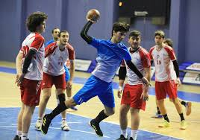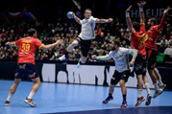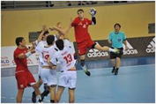

ნაბიჯი 3 ( მე-12 გაკვეთილი)
,,შიდა სასკოლო/საკლასო ფესტივალი“
მოსწავლეები წარმოაჩენენ თემა ,,ხელბურთის“ ფარგლებში შესწავლილ საკითხებს.
ფესტივალი

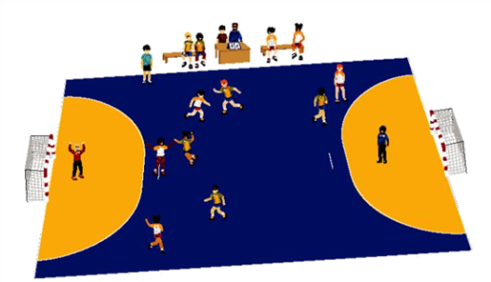 | 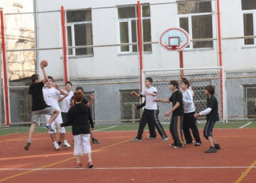 | 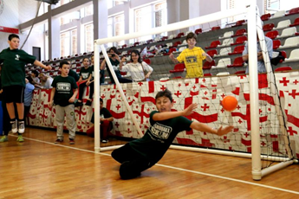
- ფესტივალის წესები ჰიპერლინკი
- ფესტივალის (საშეჯიბრო) სისტემა ჰიპერლინკი ; ჰიპერლინკი ;
- ხელბურთის წესები ჰიპერლინკი ; ჰიპერლინკი;;

